“渔乐生活”APP开发项目
前景与范围



课 程： 软件需求分析原理与实践
题 目： “渔乐生活”APP需求分析与实践
专 业： 软件工程
班 级： 1801
小 组： SRA2021-G11小组

跟踪记录表
版本 | 修改日期 | 修改问题 | 跟踪情况 | 修改人 | 审核人
V0.0.1 | 2021年3月28日 | 组内评审后修改 | 已跟踪 | 黄文涛 | G11
V1.0.0 | 2021年4月6日 | 修改特征树 | 已跟踪 | 黄文涛 | G11

目录
“渔乐生活”APP开发项目 1
前景与范围 1
1 引言 1
1.1优先级定义 1
1.2参考资料 1
2 业务需求 1
2.1 背景 1
2.2 业务机遇 1
2.3 业务目标 1
2.4 愿景陈述 2
2.5 业务风险 2
2.6 假设与依赖 2
3 解决方案的前景 2
3.1 主要特性 2
3.2特性树 3
4 范围与限制 3
4.1 初始版本的范围 3
5 业务背景 4
5.1 干系人资料 4
5.2 项目优先级 5
5.3 操作环境 5
5.4 关联图 5

引言

1.1优先级定义
1：需要讨论的
2：最好要有的（可以下次迭代再做的）
3：必须要有的

1.2参考资料
《软件需求》 Karl Wiegers, JoyBetty, 清华大学出版社

业务需求

背景
浙大城市学院三年级课程要求，提供四种选题给学生供选择，经小组讨论，G11选择“渔乐生活APP”为小组选题。
2017年10月18日，习近平在十九大报告中指出，坚持人与自然和谐共生。必须树立和践行绿水青山就是金山银山的理念，坚持节约资源和保护环境的基本国策。国内关于环保的政策不断出台，国人环保意识不断提升。
自然环境得到改善，水质提高。这些条件促进了钓鱼行业的发展。钓鱼也越发走进大众的视野之中。但是现在市场上缺少一个令人满意的功能齐全的移动端app。通过这个APP，钓鱼爱好者们可以根据自身的地理位置，来查看附近可以钓鱼的地方，可以上传自己捕获的照片，与广大的钓鱼爱好者们进行分享，可以与意气相投的朋友聊天，等其他功能。本次软件开发的主要限制条件是产品的不确定性（需求不确定）和过程不确定（项目要使用对组织来说崭新的方法）。

业务机遇
课程负责人杨枨老师期望开发一款基于地图定位与社交的约钓软件，在课程选题中本小组也对该课题产生极大兴趣，期望参与到本次项目中来。钓鱼爱好者们可以通过app进行基于地图的交流与分享钓鱼过程中的乐趣与经验，还能通过app相约一起钓鱼，既可以消除钓鱼旅途中独行带来的无聊感，又能够通过钓鱼结识各种朋友，分享快乐，交流经验。
目前市场上缺乏能够让大部分钓友满意、各约钓活动组织者轻松组织活动的约钓软件。

业务目标
最终目标为参照市场现有钓鱼相关的APP，开发出一款基于地理位置的，社交分享类的，搭载在Android和iOS上的移动应用。

BO-1：站在钓鱼发烧友的角度设计渔乐生活app。
BO-2：基于完全地理位置。
BO-3：可以发起约钓活动。
BO-4：发布动态。
BO-5：查看地图上标记地点详情，可以评价，上传图片，查看关于改点举办过的活动，反馈地点错误信息。
BO-6：在地图上可以添加位置点（钓点，渔具店，自定义地点）。
BO-7：点赞，评论，分享活动/动态。
BO-8：聊天，好友，群聊。
BO-9：个人主页，个人信息自定义。
BO-10：长期在线人数达到500+

愿景陈述
对于希望通过网络方式分享钓鱼经验，组队钓鱼。对于钓友而言，渔乐生活app是一款基于地理位置的手机应用，用户能够通过它进行基于地理位置的实时分享，还可以通过app进行交友，约钓，查看附近的钓点。可以大幅度地扩大钓友们的圈子，为约钓节省时间，消除旅途中的无聊。

业务风险
1：时间不够，无法完整开发出来
2：开发出来的产品不能满足用户需求
3：在编码实现上可能由于技术原因导致某些功能无法实现
4：未能准确识别用户的需求

假设与依赖
1：用户添加钓点需要填写钓点的简介、地址，缺一不可
2：用户初始登录系统显示方圆10公里的钓点

解决方案的前景

主要特性
1：根据地图查看、搜索、添加位置附近的钓点
2：基于钓点查看、管理对应钓点信息与动态
3：基于动态查看、发布、回复、添加、删除、分享动态
4：基于钓点或位置发起、搜索、查看、加入约钓活动
5：用户可以通过手机、微信、QQ快速登陆注册
6：用户可以完善或修改个人信息、查看钓点、关注列表、粉丝、消息
7：用户管理
8：钓点管理

3.3关联图

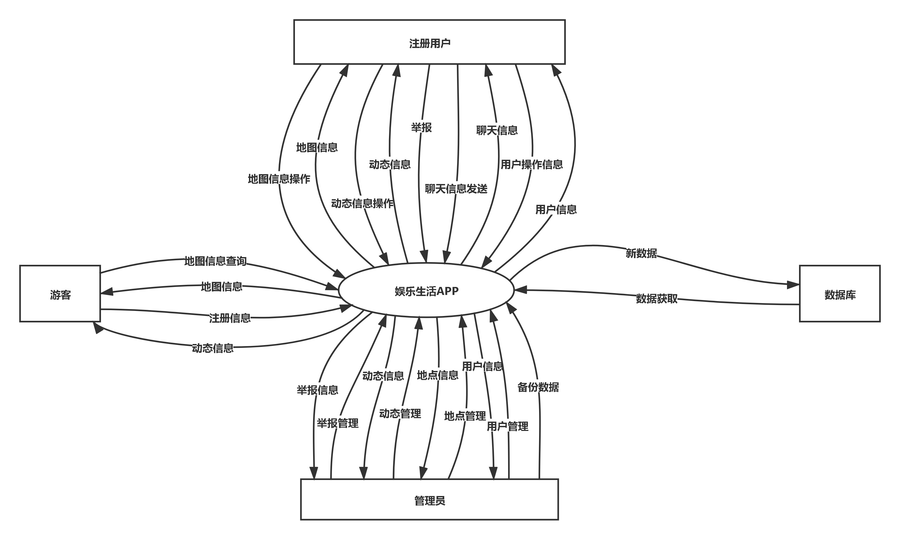

3.3特性树
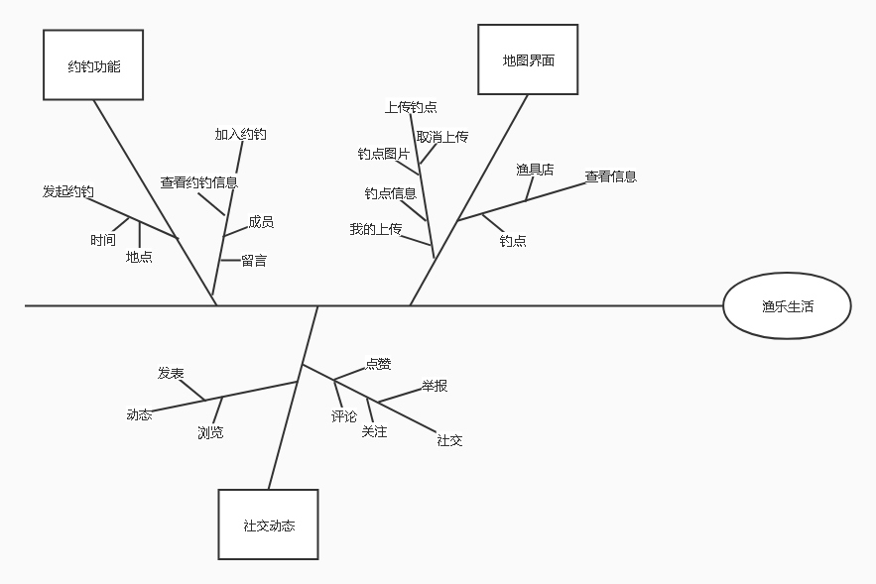

范围与限制

初始版本的范围
需求
标号 | 需求描述
1 | 支持根据地图查看、搜索、添加位置附近的钓点
2 | 支持基于钓点查看、管理对应钓点信息
3 | 支持基于动态查看、发布、回复、添加、删除、分享动态
4 | 发起、搜索、查看、加入约钓活动
5 | 通过手机号登陆
6 | 用户可以完善或修改个人信息、查看个人钓点、关注列表、粉丝、消息
7 | 管理员端加入用户的增、删、改、修改权限的操作
8 | 管理员端加入钓点的增、删、改操作，动态的增、删、改操作

业务背景

干系人资料

5.1.1涉众
涉众 | 软件能带来的主要价值 | 目标 | 约束条件
杨枨老师 | 满足以杨枨老师为代表的渔友的需求、满足杨枨老师布置的课堂任务 | 开发出一款基于地理位置的，社交分享类的，搭载在Android和iOS上的移动应用 | 杨枨老师带来的需求不明，项目必须在规定的时间内满足需求工程课程设置的检查点
SRA2021-G11项目成员 | 得到绩点 | 应用课堂知识进行一次项目体验 | 项目必须在规定的时间内满足项目管理课程和需求工程课程设置的检查点

5.1.2客户代表与项目发起人
姓名 | 项目角色 | 电话 | 电子邮件 | 工作地点 | 微信
杨枨 | 项目发起者，  主要客户代表 | 13357102333 | yangc@zucc.edu.cn | 理四-504 | HolleyYang

5.1.3小组成员
姓名 | 小组角色 | 电话 | 电子邮件 | QQ | 微信
黄文涛 | 组长 | 15382331809 | 31801309@stu.zucc.edu.cn | 3047778763 | Huangwt_233
梅一枝 | 组员 | 13857021812 | 31801320@stu.zucc.edu.cn | 1731169903 | Cozy
沈瑞杰 | 组员 | 19858112280 | 31801310@stu.zucc.edu.cn | 1097030541 | 熊从山那边来
伊君琛 | 组员 | 19858112183 | 31801308@stu.zucc.edu.cn | 1012234622 | Yjc0210takeoff
张景雄 | 组员 | 19858111665 | 31801311@stu.zucc.edu.cn | 1214598523 | Zjx07011414

项目优先级
因素 | 约束 | 驱动 | 自由度
特性 | 所有排入初始版本的特性都必须完全可操作
质量 | 用户验收测试通过率必须超过85%
成本 |  |  | 在设计阶段开始之前，没有预算，在设计阶段开始之后，可以接受不超过10%的预算超支
人员 |  | 团队包括一名兼职项目经、一名兼职产品经理、一名兼职UI设计师、一名兼职分析师；必要时，四人都是开发人员

操作环境
搭载Android 4.2及以上的移动设备

关联图

5.4.1顶层用例图
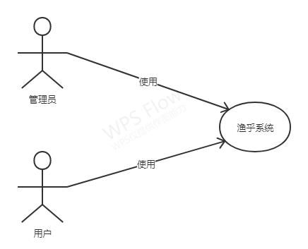

5.4.2一层用例图
